Šuma - ponavljanje

Prepiši dijelove rečenice, tako da rečenica bude točna :

DRVEĆU LISTOPADNIH ŠUMA U JESEN NE OTPADA LIŠĆE.

DRVEĆU VAAZDAZELENIH ŠUMA U JESEN OTPADA LIŠĆE .

Spoji sliku i naziv drveta :

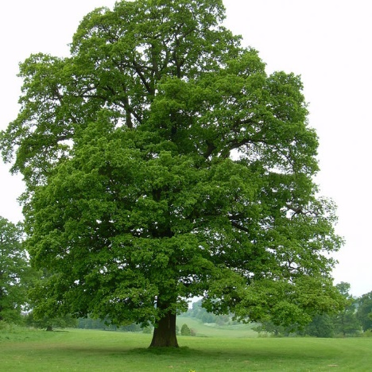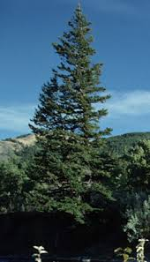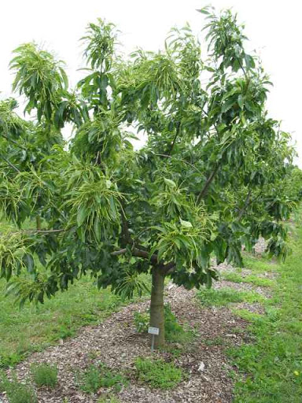

Pitomi kesten hrast jela

Spoji plod i naziv drveta
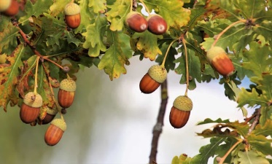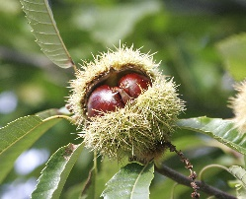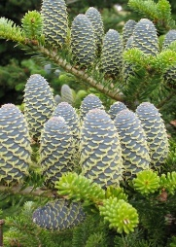

jela hrast pitomi kesten

